Společnost Lindab přispěla na pořízení automobilu pro hostivický Klokánek
Praha, 1. října 2015

Lindab s. r. o., česká odnož předního světového výrobce stavebních komponentů ze švédské oceli, významnou měrou přispěla k tomu, že děti z Klokánku z Prahy-Hostivice budou moci na cesty do škol a školek, k lékaři i na výlety jezdit novým vozem Ford Transit. Samotné pořízení automobilu zajistila společnost A-B help, která zprostředkovává kontakt mezi neziskovou a komerční sférou. Slavnostní odpoledne s předáním vozu a doprovodným programem, při němž vystoupily známé osobnosti i děti z Klokánku, se uskutečnilo 29. září.

„Usnadňování výstavby je mottem Lindabu v branži, v níž působí. A usnadňování života prostřednictvím dlouhodobé podpory potřebným je v Česku i v zahraničí součástí naší firemní filozofie,“ říká Karel Kleinmond, jednatel společnosti Lindab s. r. o. v České republice. Obdobným způsobem jako Klokánek nedávno společnost Lindab podpořila také projekt Sociální automobil, díky němuž získalo nový vůz Dacia Dokker regionální pracoviště TyfloCentra v Břeclavi, poskytující služby pro zrakově postižené v Jihomoravském kraji. Popsaná forma spolupráce, v níž se Lindab angažuje, je v zemích západní Evropy častá. Příslušná nezisková společnost odkoupí od automobilky vhodný vůz a komerční firmy si na něm pronajmou reklamní prostor, jímž nákup auta financují.

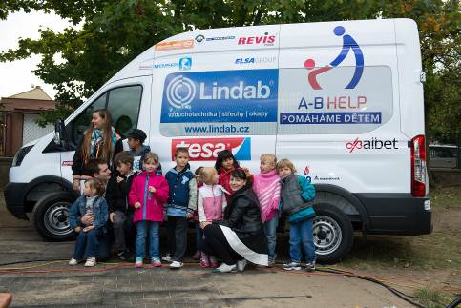
Děti z hostivického Klokánku s novým vozem Ford Transit, na jehož pořízení přispěla společnost Lindab..

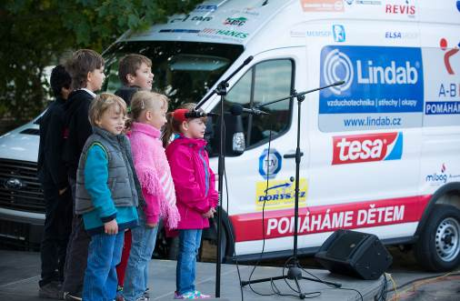

Při slavnostním odpoledni si za mikrofon vedle známých osobností stouply i samotné děti z Klokánku, aby zúčastněným zazpívaly.

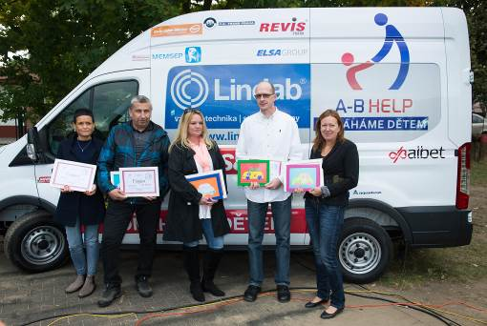

Každá ze společností, která se podílela na financování nového vozu pro hostivický Klokánek, dostala certifikát spolu s obrázkem auta, namalovaným dětmi z Klokánku. Zcela vpravo Petra Ždánská, marketingová manažerka společnosti Lindab s. r. o.

Poznámka pro editory

O Klokánku:
Klokánek je projekt občanského sdružení Fondu ohrožených dětí. Je to dočasný domov pro děti v akutní nouzi od narození do 18 let, o které se rodiče neumějí nebo nechtějí postarat; často jde o děti psychicky nebo fyzicky týrané a zneužívané. Klokánek v Hostivici byl uveden do provozu v létě roku 2004. Od té doby jím prošlo více než 700 dětí. Aktuálně disponuje 5 byty první kategorie, v nichž může nalézt útočiště až 28 dětí. Pracovníci Klokánku jim zde nahrazují funkci rodičů se vším, co patří k běžnému životu.
http://www.klokanekhostivice.cz/

O mezinárodním koncernu Lindab AB:
Lindab AB má své sídlo ve Švédsku ve městě Grevie. Společnost vznikla v roce 1956 ve švédském Linghultu jako malá klempířská firma. V roce 1984 vstoupil Lindab na švédskou burzu, v roce 1992 také na dánskou. V roce 2006 byla mateřská společnost přejmenována na Lindab International AB. Koncern Lindab působí v současné době na trzích 32 zemí a zaměstnává téměř 4600 lidí. Je jedním z největších světových designérů, výrobců a prodejců kovových profilů pro stavební účely – ocelových plechů, lehkých střešních krytin, okapových systémů a dalších montážních prvků z tenkostěnné švédské oceli, jakož i vzduchotechnických potrubních systémů. Tím je schopen poskytovat komplexní systémová řešení pro široké spektrum požadavků. V roce 2014 dosáhl koncern Lindab čistých tržeb ve výši 7,003 miliard švédských korun (tj. zhruba 739 mil. EUR).
www.lindabgroup.com

O společnosti Lindab s. r. o.:
V České republice působí Lindab s.r.o. od roku 1993 v oblasti střešních a stěnových systémů. Ta se specializuje na výrobu a prodej tenkostěnných ocelových plechů, lehkých střešních krytin, okapových systémů, v nichž je lídrem na českém trhu, a také na výrobu systémů zastřešení plochých střech. V roce 1996 přibyla oblast vzduchotechnických systémů. V roce 2003 Lindab otevřel nový výrobní, skladový a administrativní areál v Praze – Ruzyni.
Lindab v tuzemsku zaměstnává téměř 800 lidí a pracovní příležitosti poskytuje nejen v Praze, ale také na jižní Moravě ve výrobním závodu Hustopeče u Brna, v pobočce v Brně otevřené letos v únoru a také v moravskoslezském kraji ve skladech v Ostravě. Česká republika je tak zemí, kde Lindab zaměstnává nejvíce lidí hned po mateřském Švédsku.
www.lindab.cz

